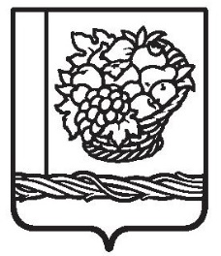
РЕСПУБЛИКА ДАГЕСТАН
СОБРАНИЕ ДЕПУТАТОВ МУНИЦИПАЛЬНОГО РАЙОНА

«МАГАРАМКЕНТСКИЙ РАЙОН»

368780, с.Магарамкент, ул.Гагарина,2 e-mail:sobranie.deputatov_mr@mail.ru

РЕШЕНИЕ
«27»декабря 2023 года № - 155VIIсд
с.Магарамкент

О принятии муниципальным районом «Магарамкентский район» осуществления части полномочий по решению вопросов местного значения сельских поселений в 2024 году

На основании части 4 статьи 15 Федерального закона от 06.10.2003 №131 «Об общих принципах организации местного самоуправления в Российской Федерации», Уставом муниципального района «Магарамкентский район», Решением Собрания депутатов муниципального района «Магарамкентский район» №197-СД от 04 декабря 2014г. «Об утверждении Порядка заключения соглашения о передаче отдельных полномочий по решению вопросов местного значения между органами местного самоуправления муниципального района «Магарамкентский район» и органами местного самоуправления сельских поселений муниципального района «Магарамкентский район», Собрание депутатов РЕШАЕТ:

1. Принять в 2024 (с 01.01.2024 по 31.12.2024) году муниципальным районом «Магарамкентский район» осуществление полномочий по решению вопросов местного значения сельских поселений по решению следующего вопроса местного значения сельских поселений, входящих в состав муниципального района «Магарамкентский район»:
- создание условий для организации досуга и обеспечения жителей поселений услугами организации культуры.
2. Администрации муниципального района «Магарамкентский район» заключить соглашения с администрациями сельских поселений о принятии полномочий, указанных в пункте 1 настоящего решения.
3. Настоящее Решение разместить на официальном сайте муниципального района «Магарамкентский район».

Председатель Собрания депутатов Глава МР «Магарамкентский район» МР«Магарамкентский район» Н.А.Алияров _____________ Ф.З.Ахмедов _____________

